# Větrný mlýn

Komponenty

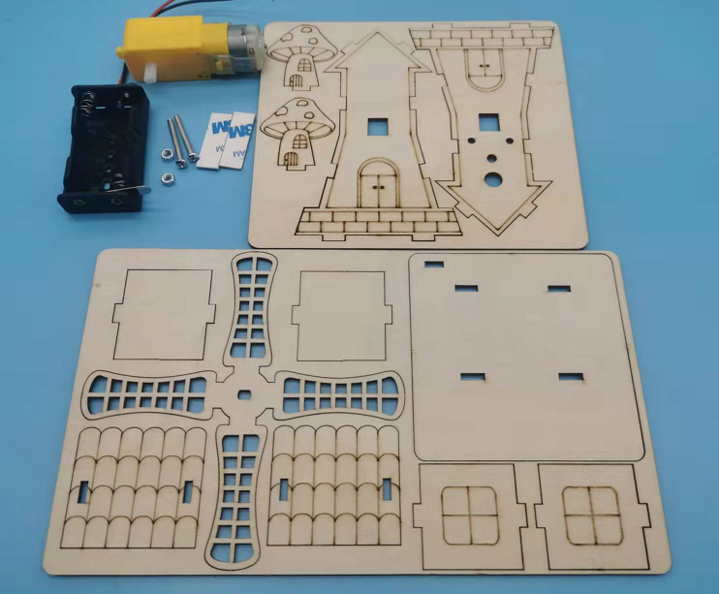

1. Pomocí šroubů nainstalujte motor na dřevěnou desku. Připojte kabel baterie k motoru skrz dřevěný otvor.

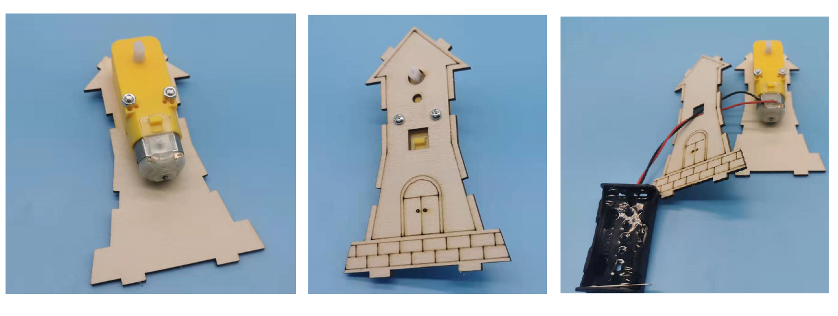

1. Příslušné dřevěné doplňky připojte ke konstrukci.

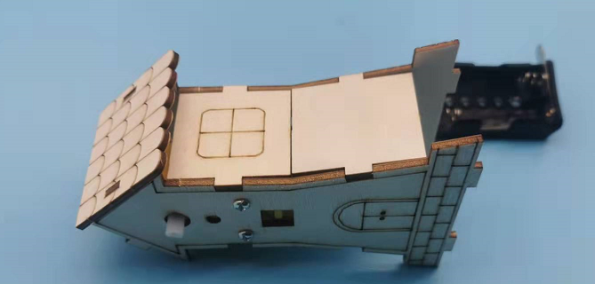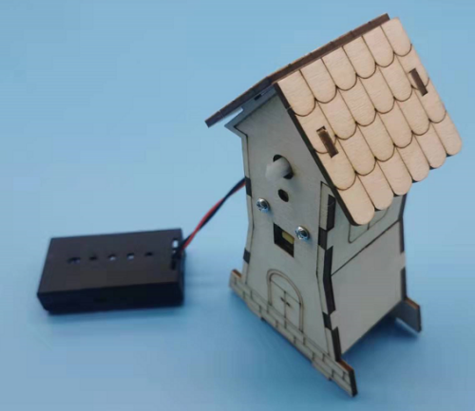

3. Připojte podlahu a poté i houbu.

Přimontujte list větrného mlýna na hnací hřídel motoru.

